池上書法行
陳思永

今年一月底來台，原訂三月底回美，不料，新冠病毒席捲全球，美國的疫情更嚴重到後來居上躍居世界第一，至使我始終決定不了回美的時間。這段未曾有過的長時間滯留在台灣，雖然個人行動未受到限制，但認為進入老字輩的人還是小心為上，而未涉足大台北地區以外的地區。何時可以回美的不確定感，加上幾乎一成不變的日常生活型態，對四十年來習於一年穿插二、三次國際旅遊的我，難免會有心浮氣躁的時候。一天在網路世界瀏覽時，意外看到位在台東的池上，舉辦名為【我們敬愛的臺靜農老師】展覽會的消息，展期從今年五月到九月。「一定要去一趟」的心意在心中紮了根。到了近七月時，終於盼到台灣維持四十幾天零確診，也沒死亡個案的好消息。

其實我對台東池上，除了到處可見賣「池上便當」的店外，並不像一般的台灣同胞，有很清楚的概念，甚麼伯朗大道、金城武樹、雲門舞集在稻田上舞＜稻禾＞等等，是我親身到當地才知道的；我只是悶得發慌，唯想藉著看已故臺靜農教授書法展的熱念而逃離台北罷了。

在所有的文學類別中，我特好閱讀散文，也特別注意寫散文的作家。前台大中文系的林文月教授是我心儀的散文作家之一。林文月教授集多項特點於一身 -- 家世顯赫，外祖父是連雅堂先生、母親是連戰父親連震東的姐姐、父親曾任華南銀行老東家林熊徵元配盛宣懷五女的秘書，後成為台灣知名的銀行家與企業家。林出生於上海日租界，念了六年的日語小學，台灣光復回台後才開始學漢文。上台大中文系一年級時原想轉系，被當時的臺靜農系主任說服留了下來；從學生到教授到退休，是臺靜農先生最信任的女弟子；臺靜農過世後，其二公子將父親生前密藏的陳獨秀百封信函託付林文月保管。

我初識臺靜農先生（1902-1990) 是透過閱讀林文月教授的散文，那至少是二十多年前的事了。林教授專長中國六朝文學與日本古典文學，迭有著作與譯作而以散文見長，有好幾篇散文寫到與臺先生的師生情義。讀過後，出於好奇，我試著另找各種有關臺先生的「史料」，結果發現「此君大有來頭」，不過其光芒事蹟都發生在1946年以前他還在大陸的年代，茲舉數則說之。

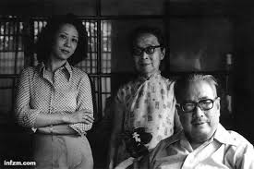
林文月與恩師臺靜農夫婦攝於溫州街的台大日式宿舍

1921年，18歲的臺靜農與同鄉小學同學在武漢創辦《新淮潮》雜誌，提倡白話文，鼓吹新文化運動。1922年一月在《民國日報》副刊上發表處女作新詩《寶刀》。1924年進入北大研究所國學部門當研究生並同時工作。1925年夏天在他的老師魯迅的鼓勵與指導下與同人成立＜未名社＞鼓吹新白話文學。1927年開始在北京私立中法大學文學院擔任中國文學系講師。1928年4月7日因未名社出版俄國托洛斯基的《文學與革命》中譯本遭查封，社員被捕，臺靜農本人也遭羈押五十天。除了與魯迅的師生關係外，臺先生與共產黨的創始人—陳獨秀也過從密切，都屬所謂有社會主義思想的「左聯文人」。

抗戰期間，臺靜農入川專任國立編譯館的編譯。1942年另外擔任國立女子師範學院中文系教授。1946年因女書院復員及遷校問題二度罷課，遭教育部下令解散，臺靜農以辭職抗議教育部處理失當；同年(1946)10月舉家到臺灣，先應台灣省編譯館館長許壽裳的邀請到該館任職，後許轉到台大，任第一任中文系系主任，臺也跟隨到台大，成為中文系的正教授。

1948年2月18日晚上，許壽裳在台北市青田街6號臺大宿舍臥室被殺，至今仍然案情未明。許壽裳遇害之後，由該系的喬大壯教授繼任系主任職務。在大陸時也屬左聯文人的喬大壯，因拒絕鎮壓學生運動而被辭退，他憤而返回南京；同年七月三日，他在蘇州自盡而亡；臺靜農先生於八月一日接台大中文系第三任的系主任職位，一直到1968年八月一日，任期20年。

讓我一直很困惑的是，臺先生到台灣後，除了專注於書法外，不再有如同在大陸時的意氣風發作為，同樣的情況也發生在一些從大陸來台的名教授身上，而且更為消極。據聞，當年有位台大名教授縱情於白板發財之間，他自嘲「從黑板上進，白板上出」，意謂：從講堂上賺的錢在麻將桌上花掉。但是，臺先生並沒有消極至此，而是別有所託，寄情翰墨。此次看展才得以一探臺先生不再有所為的背後原因，原來、、、、

1949年11月，臺靜農先生介紹學生蕭明華到台灣師範學院 (臺灣師範大學) 任教。蕭明華在大陸即加入中國共產黨朱芳春 (化名于非) 小組從事地下工作。朱芳春在國語日報從事地下活動，蕭明華擔任交通員。1950年二月六日，國語日報的地下組織被破獲，蕭明華間諜身分曝光遭逮捕並槍決。至此，臺靜農先生埋首書堆噤聲數十年。

池上的【我們敬愛的臺靜農老師】的展覽內容，除了臺先生本身保存與贈送學生、朋友與機構的書法及大略的生平介紹外，還有他的嫡系與非嫡系學生追念與老師交往的文章，其中包括林文月、林懷民、蔣勳、和許悔之等多人。美學家蔣勳稱臺先生的書法是「字外有字」，水準是青出於藍更勝於藍。抗戰期間，臺先生結識了「南張北溥」兩位書畫大家，更獲張大千贈予倪元路的真跡，自此，臺靜農開始臨摹「倪體」，並在倪體上擷取眾家之長，獨樹一格，成為著名的書法大家。他的精品已被國家級的文藝館收藏，其功力之高，可說達到台灣第一的尊榮。

話說回池上，它是屬於台東縣的一個鄉，位於花東縱谷；縱谷的西側是中央山脈，東側是海岸山脈。根據一般說法，花蓮和台東是台灣僅有的，空氣和水質沒有受到污染的兩個地方。
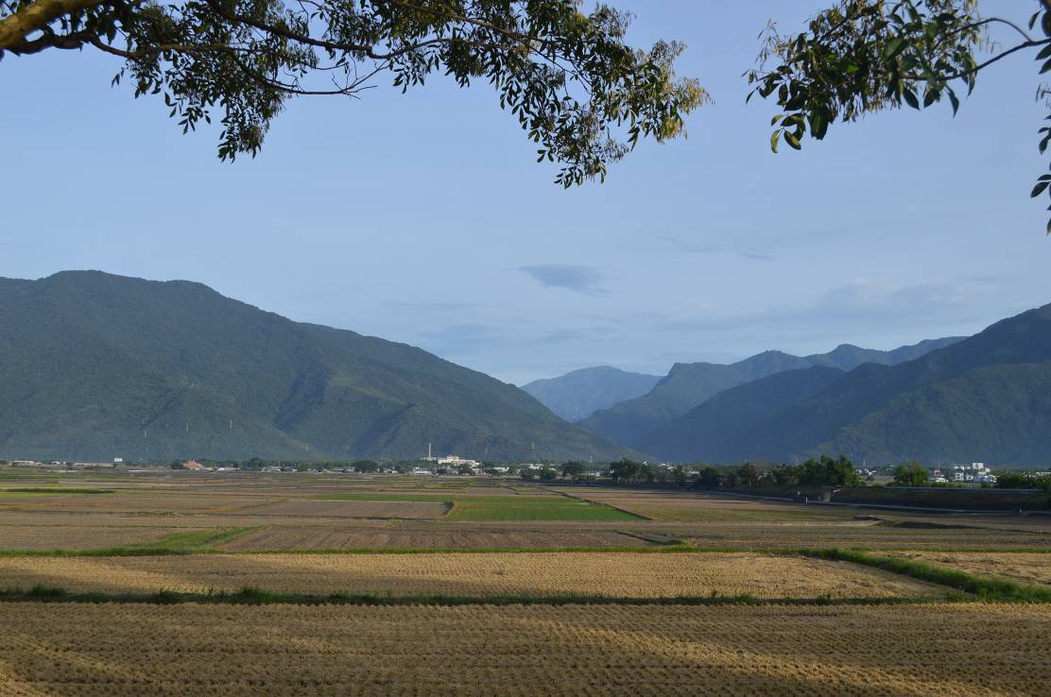
「人間仙境」-- 池上

池上這些年來，在民間組織「台灣好基金會」的推動下，漸漸受到台灣遊客的注意；該基金會的執行長徐璐女士曾公開宣稱池上為「人間仙境」。後來，蔣勳在池上住過一年之後，寫成《池上日記》一書，對池上之介紹鉅細靡遺，可算是「推銷」池上的第一功臣。

池上生產稻米，當地米農頗引以為傲，而更潔身自愛，自組團體互相監督合作，務求保持米的優良品質，以銜接早由先人建立起來的令譽。「池上便當」聞名全島，台灣各地都買得到。想當然，米或許真的來自池上，但並非在池上做了然後運銷各地。

過去十年，林懷民兩度率領「雲門舞集」，於池上秋收之際，在稻田中搭建舞台，分別演出現代舞劇《稻禾》與《松煙》，轟動一時，其他還有台北「優人神鼓」等知名藝團的田間表演。

不過，池上平日吸引來客之處，並不在於它借助外力、刻意提升的文藝風尚，而是來自它本身的好山好水，和清靜暇逸、空曠閒適的環境。台灣地方不大，交通便捷，不消半天就可以從喧嘩囂嚷的台北，移身於充滿田園野趣的池上。

六月最後一天的早上，悠閒地在台北車站搭上「普悠瑪」台鐵列車，上車前還買了在台灣無人不知的「台鐵便當」權充午餐，一個八十元。午後順利抵達池上。在烈陽下邊走邊問走到預定的民宿，雖覺得熬熱難當，但十幾分鐘的路程還是可以勝任的；一路上注意到可以入住的民宿很多，似乎臨時投宿也沒問題。

略事休息後就跨上民宿免費提供的自行車，騎往舉辦臺靜農書法展的「池上穀倉藝術館」。池上地方不大，問了方向，幾分鐘就到了。這藝術館由當地的米農暨最大碾米廠的第三代傳人-- 梁正賢先生所提供的舊穀倉改造而成；其外表看不出原建築是一高齡一甲子的穀倉，但內部在建築師的巧心設計下，盡量保持穀倉的原樣。今天見到的藝術館除了可以用來展示文藝作品外，還可以用作小規模的表演，或舉行研討會和正式會議。

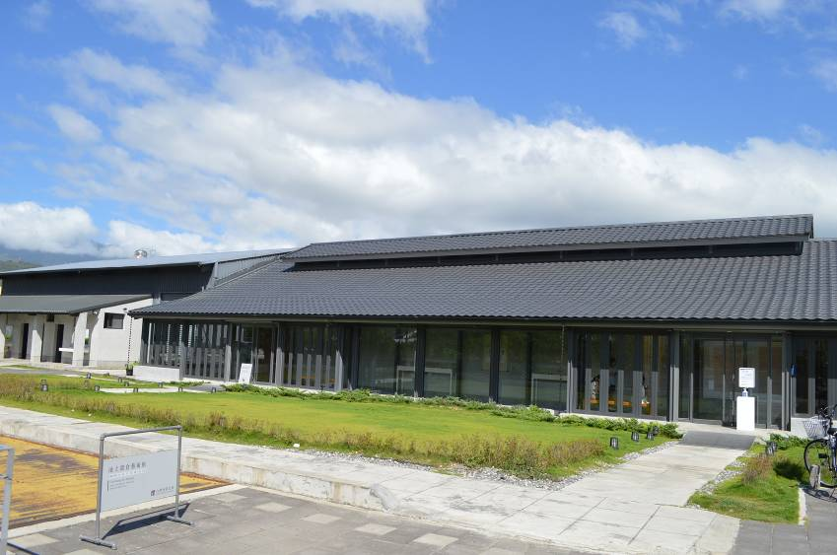
池上穀倉藝術館

進館之際，赫然發現不收門票。推門入內，有一旅行團正在參觀，團員平均年紀比我略輕。我自思：自己這次的池上行主要是衝著臺先生的書法展而來，不曉得其他訪客是否同我一樣？還是既然人已來了，導遊就順便帶來參觀？之後的兩天在民宿早餐時與一些來池上度假的年輕人閒談，竟然沒有一人知道池上正有此一展覽。

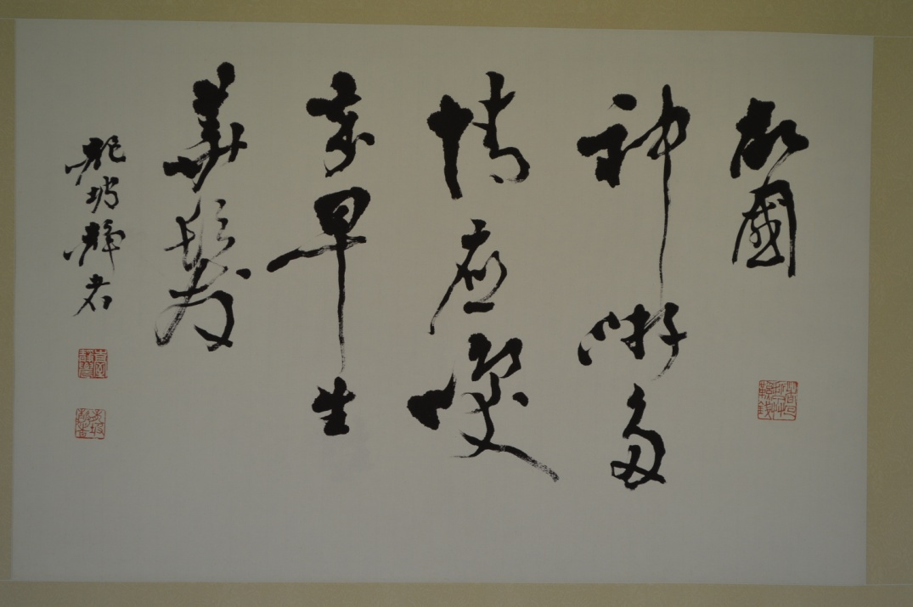
臺靜農先生所書「故國神遊，多情應笑我，早生華髮。」

館內，除了臺先生的墨寶之外，還見到了陳獨秀寫給臺先生的信，可見兩人情誼深厚，有的信函，臺先生還會在空白處畫上幾筆，對我而言這是初見；在展覽館出口處，有臺先生畫的一株臘梅，並提詩一首，應在先生大去前不久所作，他還記下時年八十八正在病中，落筆似已不如慣常之工整。今年 (2020) 是先生逝世整三十年。
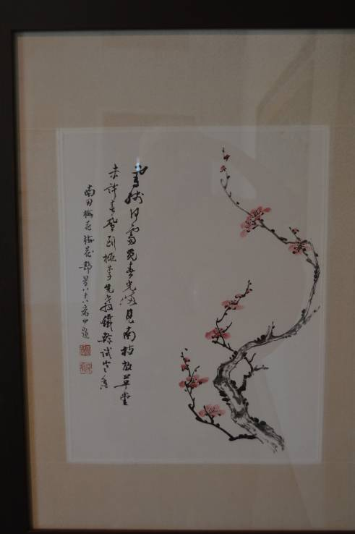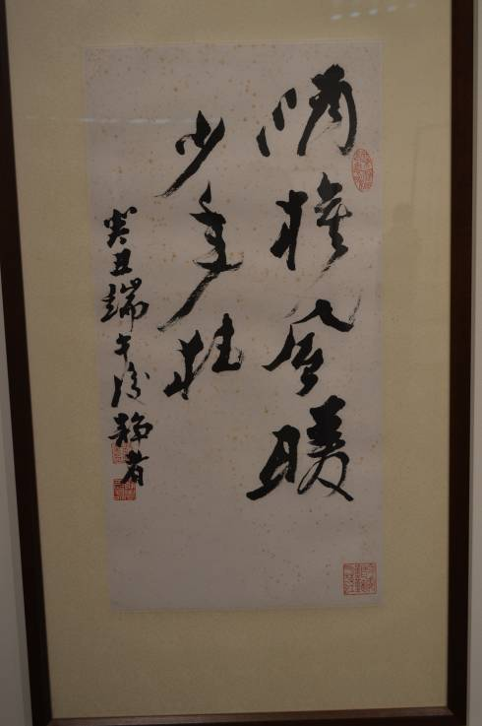
左：臺靜農先生大去前所繪之臘梅 右：臺靜農先生所書「酒旗風暖少年狂」

這一陣子台灣普遍濕熱，豔陽高照時簡直無法外出，街上鄉間也渺無人跡，所以在池上的活動，基本上只能分開在兩段時間；一在旭日初昇時，一在天黑之前。另外，要把池上看得真切，又真正領略到它的美，除了騎單車之外，想不出還有什麼其他的法子；開車，進不了田間、池邊與灌溉水渠邊的小徑；走路，太慢又太遠；機動車輛則太快，有走馬看花之弊。唯有騎車，正好不徐不急，近處的花草樹木、遠處的山巒浮雲，無不清晰地映入眼底。還可以隨時停下休息、喝水、靜觀、沉思，萬物皆備，寵辱俱忘。

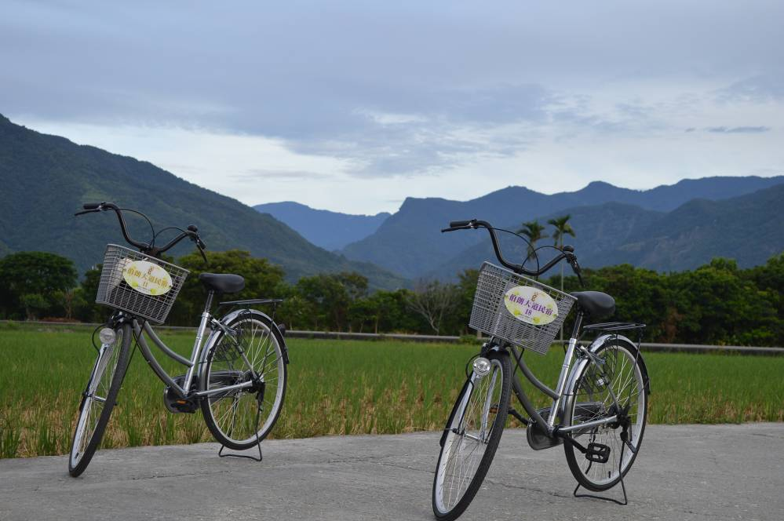
騎上民宿提供的單車青山綠水任遨遊

若選池上第一盛景，當推「大坡池」。「大坡池」看來是一大湖，佔地頗廣；此時荷葉田田，蓮花盛開；可惜只有桃紅一色而已。繞池緩行，陣陣荷香，若有若無，迎面襲來，讓我想起當年建中對面植物園裡的荷花池。「大坡池」裡荷花所佔的面積似乎過大，有喧賓奪主之嫌，妨礙了附近的山頭映入水中，隨時辰而呈多樣變化的倒影。
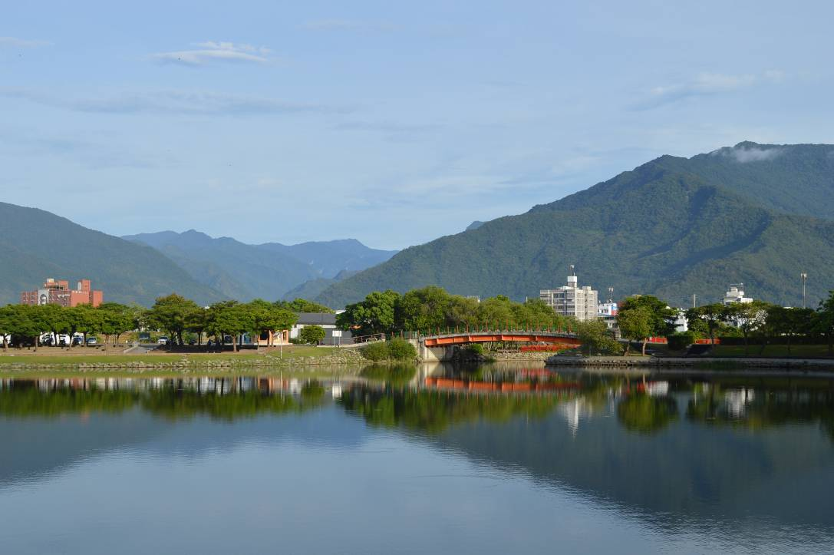
池上盛景「大坡池」

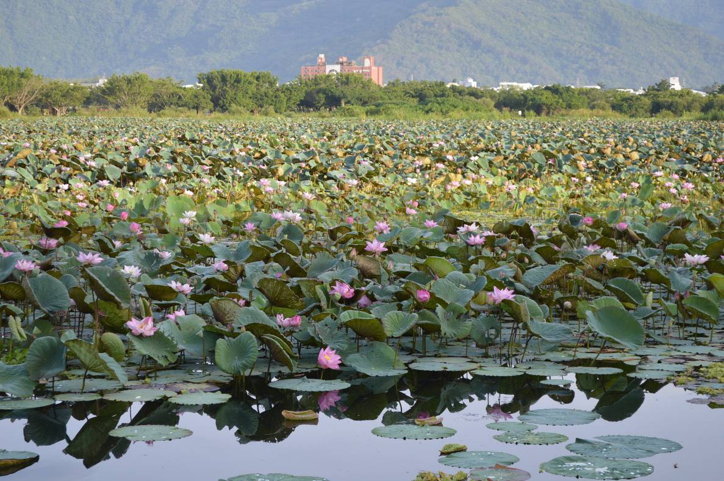
「大坡池」內荷葉田田蓮花盛開

「大坡池」畔一隅，坐有某原住民藝術家的作品，他用漂流木、竹片、樹根、稻草及一些金屬片倂塑了一尊垂竿而釣的老漁夫，遠看近觀無不唯妙唯肖—身形滄桑、坐姿手勢怡然、兩眼專注炯炯凝視前方。我三度造訪「大坡池」，每次都下車詳視老翁，久久不忍離去。相對於伯朗大道與金城武樹，知道「老漁翁」者似乎不多，也未見有相關的廣告宣傳。
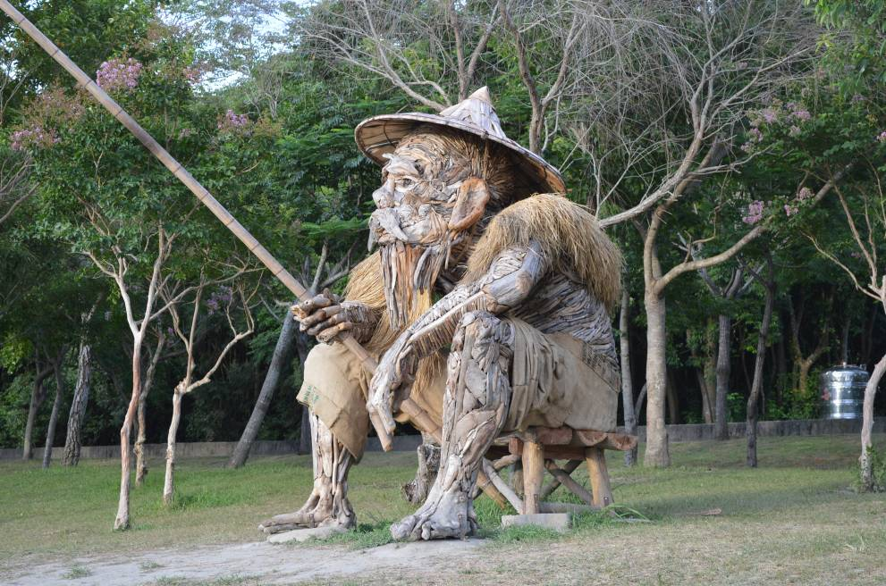
「大坡池」畔的老漁翁

到了池上，我才知道「伯朗大道」是該地的知名觀光景點之一 -- 一條沒有一根電線桿，直通遠處山脈的道路；我並不在意此一名字的來源，也無意去發現。清晨四下無人，騎車在筆直的大道上，四週全是稻田，遠處高山層疊，白雲穿梭其中，頗有「前不見古人，後不見來者。 念天地之悠悠」的感覺，所缺者是陳子昂最後說的「獨愴然而涕下」。
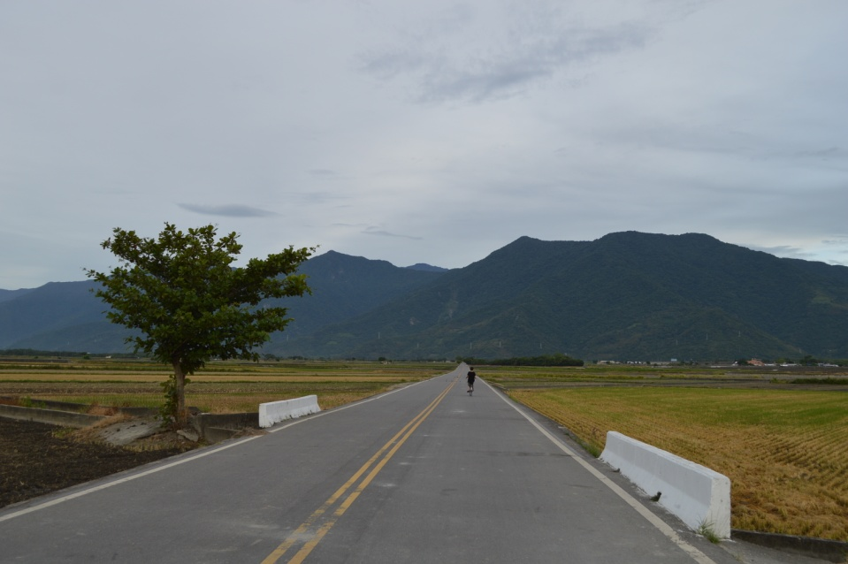
直通山脈的伯朗大道

我三度騎車進入「伯朗大道」。第一次未走完全程就折返。第二次是從大道另一端灌溉溝渠的便道進入，未久就出現「金城武樹」的標示，乃尋跡前往。就樹本身來說，不過是路邊一棵枝葉茂盛的樹而已，台灣很多地方都有這樣大同小異的樹，但此樹襯著遠處的山脈背景，其壯麗的自然傲姿非他處的樹所能比擬；若干年前當時走紅的藝人金城武，曾在此樹下替長榮航空公司拍廣告片而得名。果然有三三兩兩的遊客慕名前來照相，拍完照就走人。我指著兩百公尺外另外一株較小的「蔡依林樹」，問兩起年輕遊客，會不會也過去拍照？回答都是不會。蔡依林還是一位當紅女歌星呢！再問為什麼？聽了半天，聽不出個所以然來。

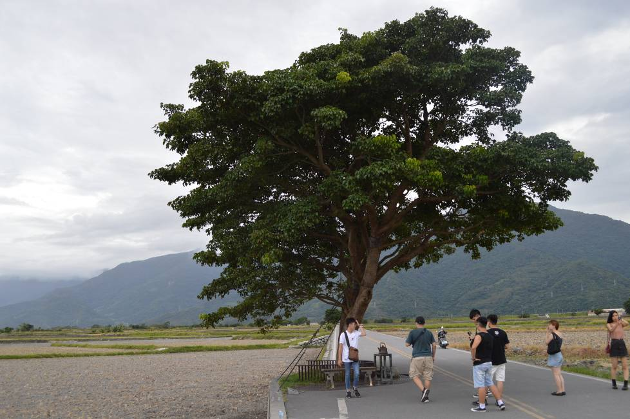
「伯朗大道」上的「金城武樹」

關於這趟「池上行」的後續規劃，在歸程途中已有定向：等到天氣涼爽些，最好是稻穗成熟、準備收割之際，再度前來池上造訪；這回將以池上為駐紮基地，重騎此地的舊路外，也要利用便利的台鐵區間車，從池上坐一兩站到附近的關山或鹿野，下車後也租一部自行車當交通工具，四處閒逛一番再搭區間車回池上基地。

2020. 07. 08

